Bogotá D.C, 2016 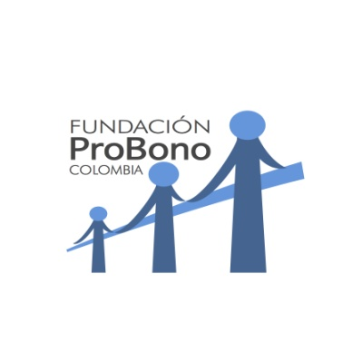
CONSTANCIA DE TERMINACIÓN DE LA ASESORIA LEGAL GRATUITA
CAUSAL: IMPOSIBILIDAD DE CONTACTAR NUEVAMENTE AL CLIENTE

Por medio de este documento, que actúa como equivalente a la CARTA DE TERMINACIÓN DE LOS SERVICIOS LEGALES PRO BONO, la Fundación ProBono Colombia, hace constar que la causa pro bono debió ser desistida por haber sido imposible después de varios intentos, establecer nuevamente comunicación con el cliente. Aun cuando el caso se había admitido, y se había establecido un primer contacto con el solicitante, cuando se intentó contactar otra vez para informar sobre la demora en la toma del caso, fue imposible tras varios intentos hablar con el cliente. Por esta razón y no habiendo existido acuerdo inicial entre las partes plasmado en una CARTA DE COMPROMISO, este documento presenta constancia de ello.
La presente constancia es redactada por la Fundación con la aprobación de la Coordinadora y la Directora.

